常州市新北区初中化学周文荣卓越教师成长营
活动简报
（第31期）
主持人：周文荣 导师：钱柳云 李小静 董新伟 本期编辑：徐文佳
★
同课异构“碳”教学 精耕细研促提升
——记常州市新北区初中化学周文荣卓越教师成长营第31次活动
为进一步贯彻落实新课标理念，调动初中化学教师主动学习、勇于实践、不断自我提高的积极性，促进教师转变教学方式，实现课堂转型，提高课堂教学实效，2024年12月12日——12月13日，常州市新北区初中化学周文荣卓越教师成长营成员齐聚常州市新北区龙城初级中学展开了第31次活动。本次活动开设了9节 《奇妙的二氧化碳》复习课，成长营导师、经开区教师发展中心化学教研员董新伟，武进区学校和教师发展中心化学教研员赵国华，溧阳市教师发展中心化学教研员董小川，成长营领衔人、新北区教管中心教研室主任周文荣及成长营全体成员参加了本次活动。
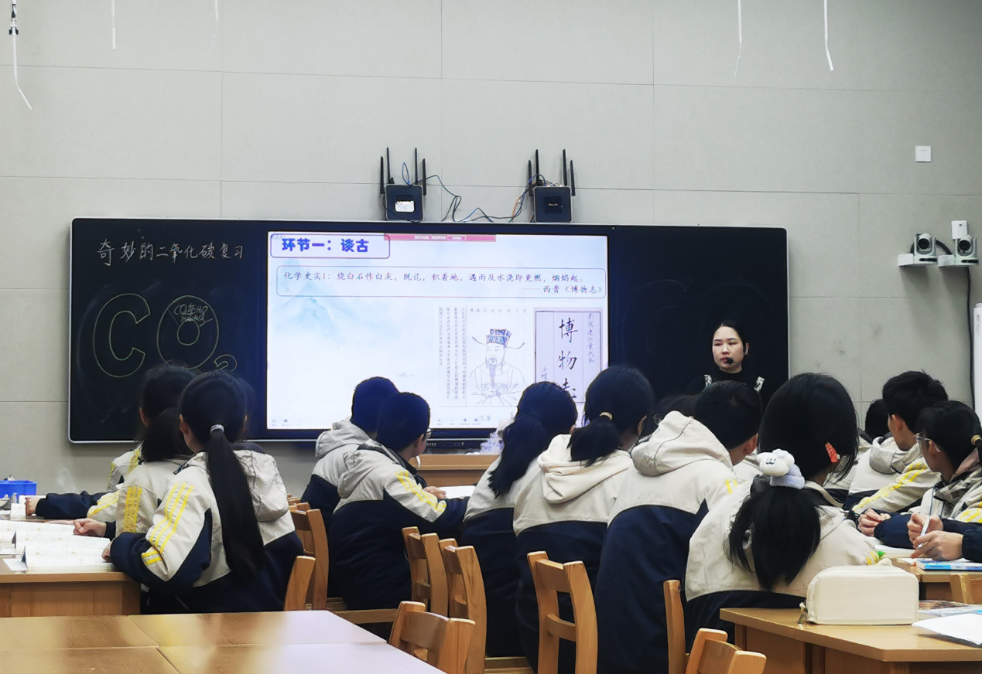

12月12日下午，来自常州市新北区龙城初级中学的黄蓉老师分奇妙的CO₂之“谈古”、奇妙的CO₂之“论今”和奇妙的CO₂之“碳未来”三个环节展开教学。首先，黄老师往红酒杯里（装有紫色石蕊试液）倒入干冰，营造仙境，激发学生的学习兴趣，围绕“六段化学史实”设计相关问题，引导学生积极思考，展开探究，让学生在证据推理的深度思维过程中，发展了自己的认知，从定性到定量角度整体理解CO₂相关知识。接着，黄老师让学生分析全球CO₂的浓度变化和地表温度变化趋势图，让学生辩证地看待CO₂，认识到物质的两面性，了解我国的重大战略战策，意识到构建人类命运共同体的重要性，通过对“液态阳光”的宏微观分析帮助学生形成宏微结合的思想。最后，黄老师让学生提出实现碳中和的建议，介绍可控核聚变，让学生感悟祖国科技的强大，增强民族自信，培养学生爱国主义情怀。

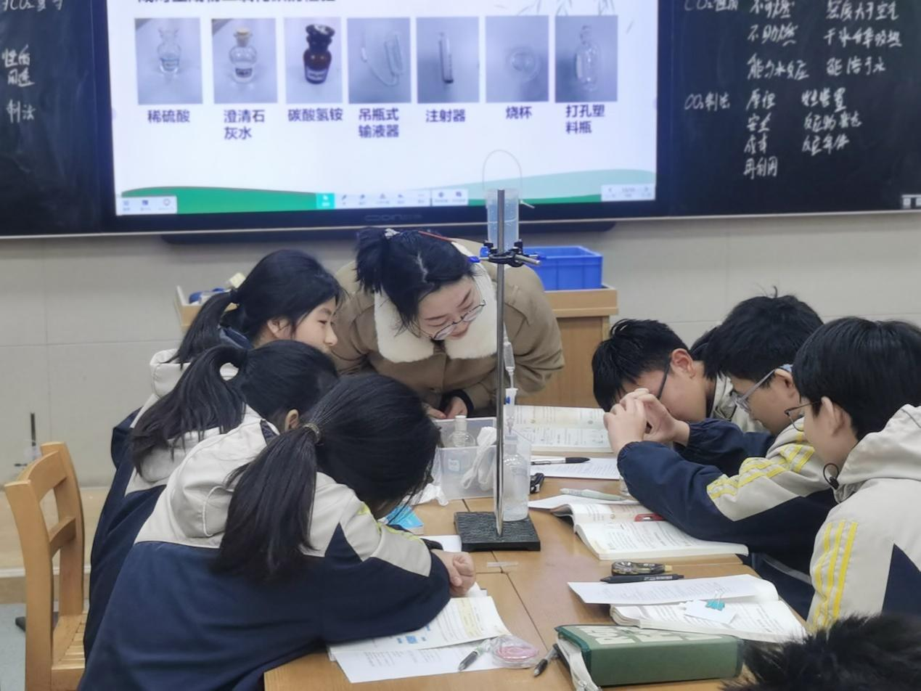

来自常州市新北区薛家中学的陈网平老师以“‘碳’说农业”为主题，通过农业碳踪迹，农业碳发展和农业碳双赢三个环节展开《奇妙的二氧化碳》复习。陈老师先让学生结合自然界中的碳循环，构建农业中的碳循环，并结合二氧化碳在农业的用途，复习了二氧化碳的性质，让学生感受到物质之间可以转化，物质的性质决定了物质的用途。陈老师通过二氧化碳气肥对农业大棚的影响视频，引导学生梳理产生CO₂的化学反应，选择合适的自制大棚二氧化碳的原料，利用提供物品，组装反应装置并完成对生成物二氧化碳的检验，帮助学生构建实验室制取气体的一般思路。陈老师通过二氧化碳捕集技术的介绍，引导学生对其中一种化学方法进行辩证分析，构建钙元素的转化关系，了解二氧化碳气肥的优点，感悟碳中和碳达峰的重要意义。

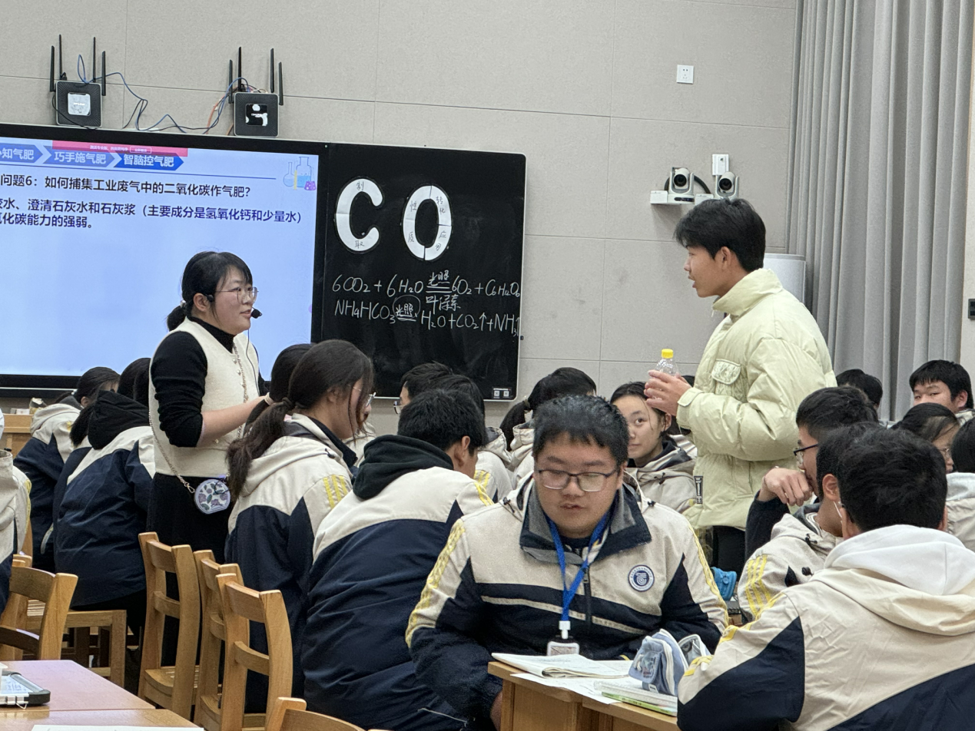
来自常州市滨江中学的徐文佳老师围绕“二氧化碳气肥”主题，通过慧心知气肥、巧手施气肥和智脑控气肥三个环节展开教学。首先，徐老师让学生模拟自然界中的碳循环，搭建草莓生长过程中的碳循环模型，引导学生结合碳循环模型分析给大棚草莓施加二氧化碳的意义，培养学生模型建构的能力，感悟二氧化碳对生态环境的意义，树立合理利用物质的意识。接着，徐老师让学生分析二氧化碳气体释放剂产生二氧化碳的原理并选择实验室制取的装置，梳理二氧化碳气肥的产生途径并分析选择合适的气肥原料，自我设计控制反应发生与停止的实验装置，建构实验室制取气体的一般思路，促进学生思维的进阶。最后，徐老师通过工业碳捕集技术的介绍，让学生设计实验对比分析水、澄清石灰水和石灰浆吸收二氧化碳的能力，分析碳捕集的意义，感悟碳中和的意义，培养环保意识和责任意识，树立绿色环保的发展理念。
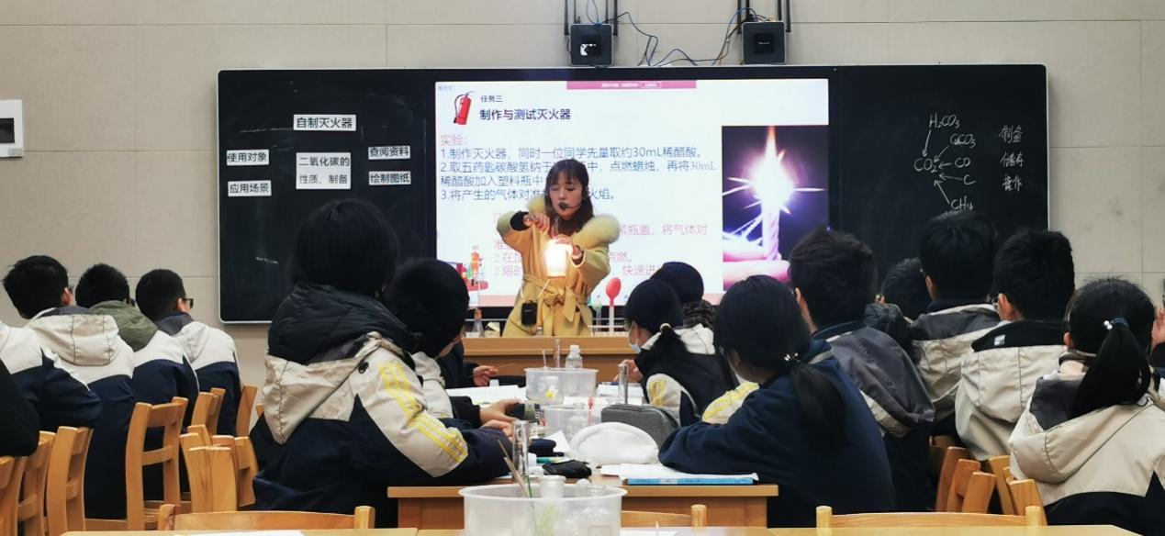
12月13日上午，来自常州市新北区实验中学的姚颖老师以“自制灭火器”为微项目载体，分别设置了四个项目任务：了解灭火器、设计灭火器、制作与测试灭火器和改进灭火器。首先，姚老师引导了解各种灭火器，帮助学生复习了二氧化碳的相关性质，宏微观结合看待二氧化碳的变化，激发了学生的学习兴趣。接着，姚老师利用化学史生和相关实验，引导学生选择制取灭火剂的原料，通过制作简易灭火器的装置的选择巩固了实验室制取气体的相关知识，通过原料量的选择，培养了学生定性定量相结合分析的能力。姚老师让学生利用相关原料，制作并测试灭火器，利用异常实验现象引导学生对自制的灭火器进行优化并且相互评价，培养学生运用简单的工程技术方法制作作品的能力，培养对应的科学思维。最后，姚老师通过二氧化碳灭火器的处理方法，引导学生思考过多二氧化碳的危害和解决方法，帮助学生树立低碳的理念。
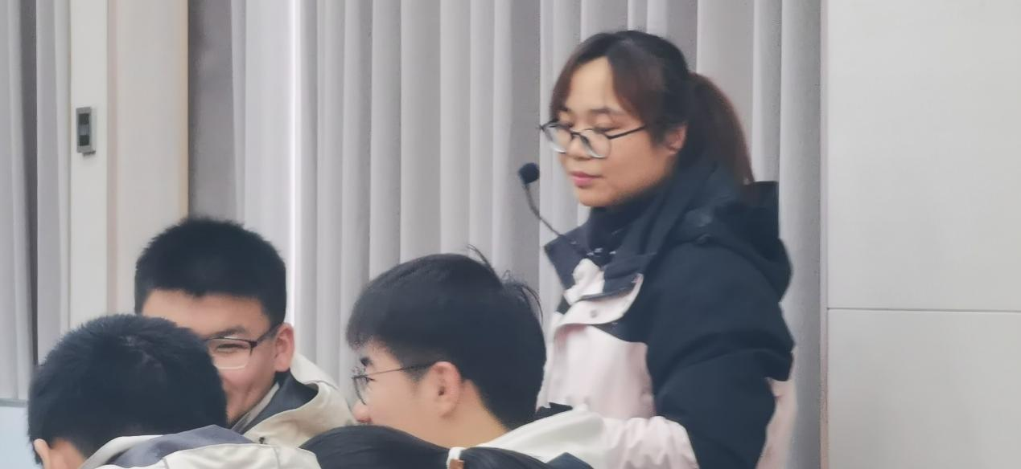

来自常州市滨江中学的陈玉漫老师以“自然界的溶洞”为主题，通过溶洞的形成、溶洞的开发和溶洞的保护三个环节展开《奇妙的二氧化碳》复习。陈老师以自然界的美丽奇观溶洞激发学生的学习兴趣，引导学生分析溶洞的形成过程，构建二氧化碳在大气圈、生物圈、水圈和岩石圈的循环，设计实验模拟溶洞的形成过程，建构实验室制取气体的一般思路，感悟二氧化碳对生态环境的意义，感知碳中和的意义。陈老师结合时事新闻，让学生感受到二氧化碳与人体健康的关系，合理开发溶洞的必要性。最后，陈老师通过让学生思考讨论保护溶洞的措施，培养了学生的社会责任感。
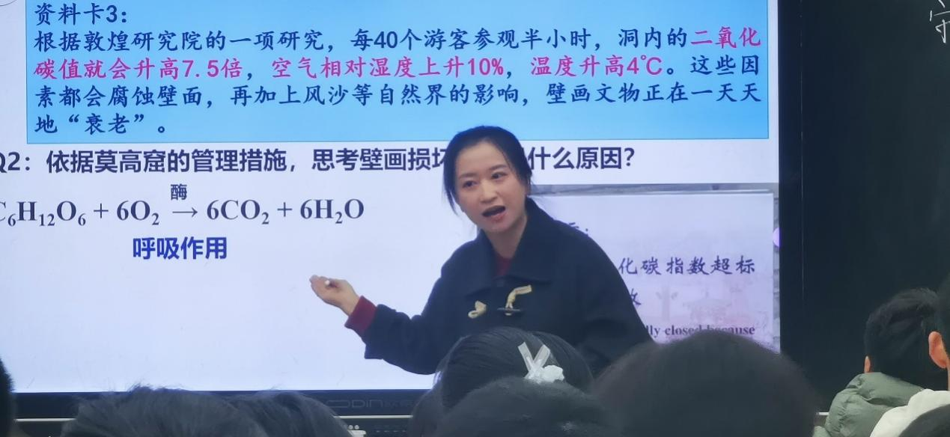

来自常州市新北区新桥初级中学的陈丽老师以“守护敦煌莫高窟”为主题，通过寻因、守护和践行三个环节，引导学生复习二氧化碳的相关知识，构建选择实验室气体制取装置的一般思路，感悟碳中和的重要性，激发学生民族自豪感，培养学生责任意识。陈老师通过让学生欣赏精美绝伦的莫高窟壁画，激发学生对莫高窟的保护之情，引导学生分析莫高窟壁画损坏的原因，寻找守护壁画的方法，感悟现代科技的强大，感知碳中和的重要性。陈老师通过引导学生分析新兴碳捕集技术的工艺，设计实验对比分析水、澄清石灰水和氢氧化钠溶液吸收二氧化碳的能力，思考二氧化碳资源化利用方式，建构选择实验室气体制取装置的一般思路，提升学生解决问题的能力。
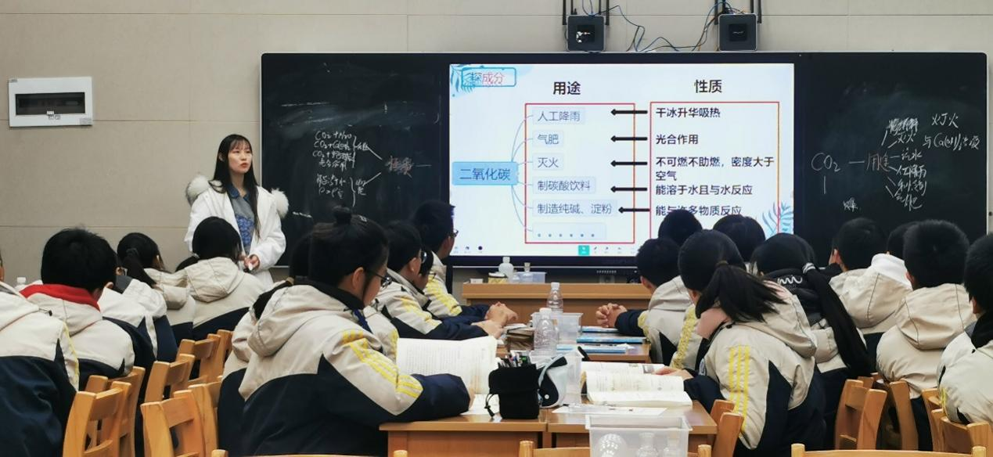

来自常州市中天实验学校的蒋漪老师以种植蔬菜的大棚引入，引导学生设计实验验证大棚内CO₂浓度较高，交流二氧化碳的用途，培养学生分析解决问题的能力，形成物质性质决定用途的大概念。蒋老师通过让学生了解二氧化碳对于作物生长的作用，引导学生探寻提高二氧化碳浓度的方法，巩固了实验室制取气体的相关知识。最后，蒋老师结合水、澄清石灰水和氢氧化钠吸收二氧化碳的对比实验，结合定量计算让学生感知捕集二氧化碳的必要性，通过一系列碳捕集再利用技术的介绍让学生感悟到科学家坚持不懈的精神，培养学生环保意识。
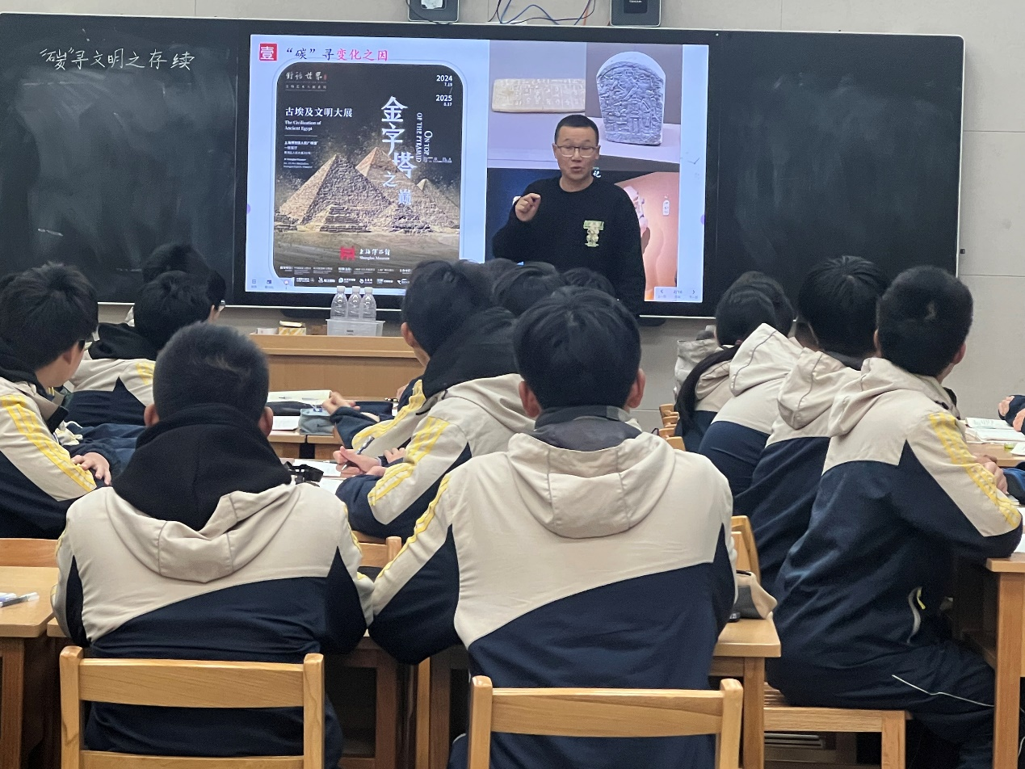

来自常州市中天实验学校的蒋成名老师以“古埃及文明大展”引入课堂，引导学生分析金字塔风化加快的原因，辩证地看待二氧化碳，复习二氧化碳的用途和性质，培养辩证思维能力，拼搭实验室制取二氧化碳的装置，建构实验室制取气体的一般思路。蒋老师通过定量计算甲烷完全燃烧产生二氧化碳的质量，引导学生探寻让二氧化碳的天平重新平衡的方法，体会全世界是命运共同体，激发爱护地球，低碳生活的意识。最后，蒋老师通过CCUS技术的介绍，让学生体会到前沿技术与化学的密切联系，感悟到化学知识对推进碳中和的重要作用。
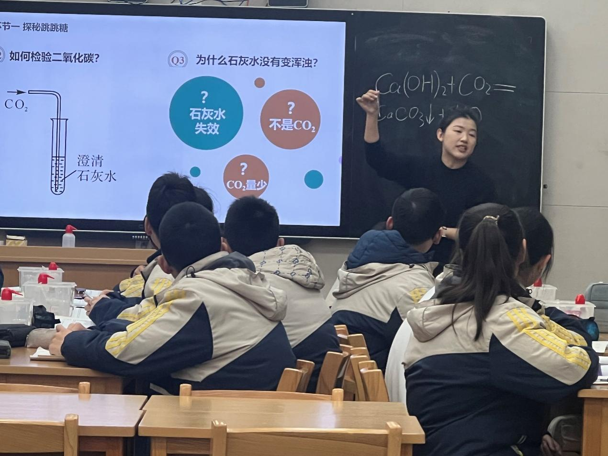
来自常州市新北区新桥初级中学黄舒文老师以“跳跳糖”为主题，通过探秘跳跳糖、生产跳跳糖、自制跳跳糖和回味跳跳糖四个环节展开教学。首先，黄老师让学生品尝跳跳糖激发学生的学习兴趣，通过对跳跳糖产生气体的检验及出现的异常现象，复习巩固二氧化碳的性质，培养学生勤于思考、敢于质疑的精神。黄老师通过让学生对比分析工业生产跳跳糖中二氧化碳的吸收方式，梳理产生二氧化碳的化学反应，总结选择制备二氧化碳的原理考虑的因素，构建气体制取的一般思路。最后，黄老师通过引导学生思考二氧化碳的用途以及它对环境的影响，了解碳中和的方式，培养学生辩证的看待物质的能力，激发其参与环境保护行动的热情。
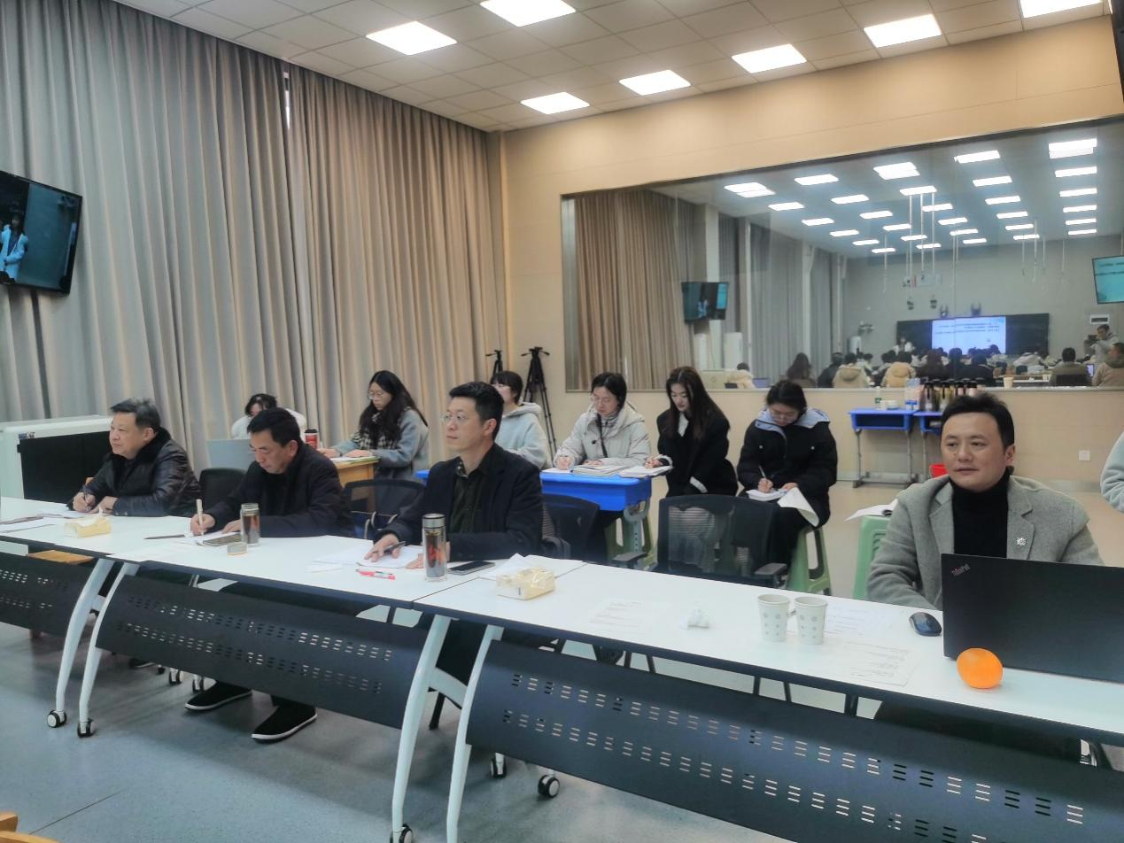
“工欲善其事，必先利其器。”新课标、新教材、新方向、新思考、新征程，成长营全体老师将不断学习和探索，在教育实践中落实新理念，探索新教法，实现新突破。

